ความหลากหลายของระบบนิเวศ

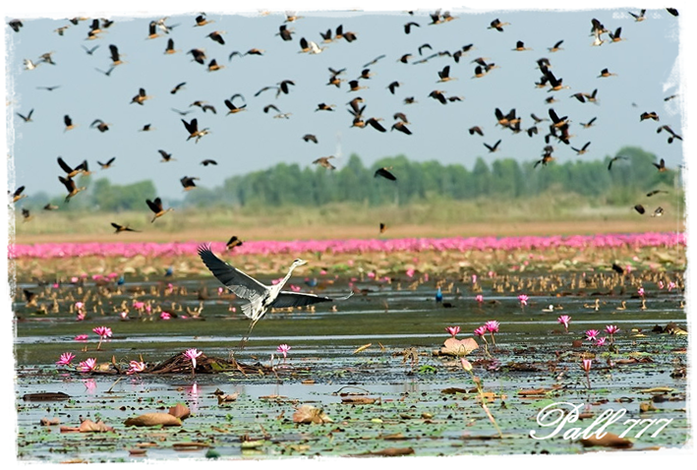



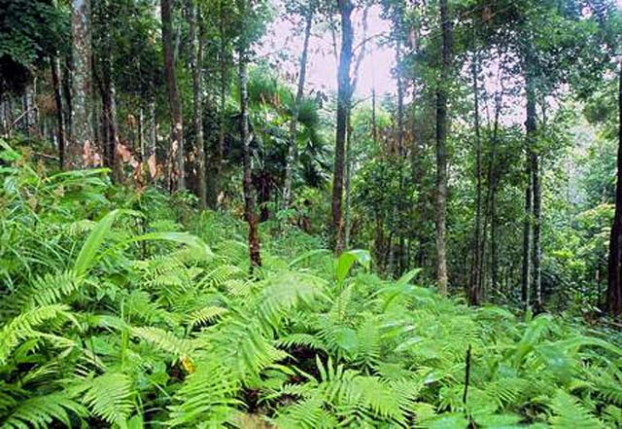

นายสมพบ เกรียรัมย์
ครูชำนาญการ

